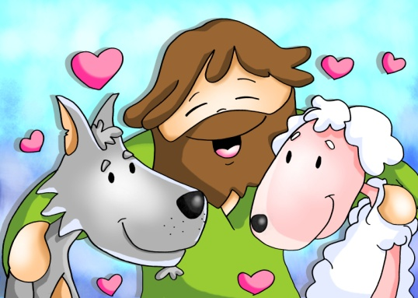

MISA CON NIÑOS

24 de febrero del 2019

T. Ordinario-7º C
S. LUCAS 6, 27-38: “Sed misericordiosos como vuestro Padre es misericordioso”.
MENSAJE: El amor a los ENEMIGOS
es posible POR JESÚS
1. ACOGIDA
Hermanos y hermanas: Nos reunimos en este domingo para celebrar a eucaristía, que es dar gracias a Dios por el amor que nos tiene, porque que es misericordioso y compasivo con nosotros. Este amor de Dios implica que nos amemos unos, superando el odio y el rechazo, sabiendo perdonar siempre, incluso a los que nos hacen mal. Vamos a ser sinceros cuando rezamos “perdónanos porque nosotros hemos perdonado”.

(Salimos con el cartel de Fano de este domingo o el de las frases evangélicas).

En el nombre del Padre... El Dios de la paz, que nos llama a vivir a perdonar y a hacer el bien, esté con vosotros

.
2.PERDÓN
Con frecuencia no buscamos lo que nos da la verdadera felicidad, por eso pedimos perdón.
-Tú, Jesús, que eres misericordioso y compasivo con todos y perdonas nuestras debilidades. Señor, ten piedad.
-Tú, Jesús, que ves que nos cuesta perdonar y nuestros deseos de vengarnos de los que nos hacen mal. Cristo, ten piedad.
-Tú, Jesús, que sabes de nuestros odios y rencores, que juzgamos y condenamos, que damos para que nos den. Señor, ten piedad.
Dios, Padre de misericordia, tenga piedad de nosotros y nos lleve a la vida eterna. Amén.
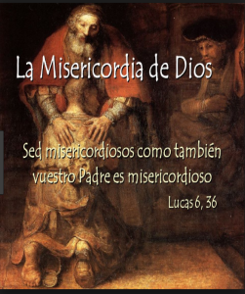

3.MONICIÓN A LAS LECTURAS

La Palabra de Dios en este domingo tienen un mensaje muy claro: Dios es amor y misericordia y, por ello nosotros tenemos que tener también entrañas de misericordia y de perdón. Así es David, en la primera lectura, que perdona de corazón al rey Saúl, su enemigo y perseguidor. Esto es también lo que nos manda Jesús en el evangelio: “Amad a vuestros enemigos, haced el bien a los que os odian”…

4.PETICIONES
Presentemos nuestras súplicas al Señor diciendo: -Que hagamos siempre el bien.
1.- 1.- Por la Iglesia, para que todos encontremos en ella acogida, perdón y apoyo. Oremos.
2.- Por los miembros de nuestra comunidad (parroquia) para que nos distingamos como cristianos por el perdón y el amor. Oremos.
3.- Por los que tienen su corazón lleno de rencor, odio o venganza para que aprendan a perdonar. Oremos.
4.- Por los que solo piensan en lo suyo o pasan por encima de los más débiles. Oremos.
5.- Por los niños que nos enseñan que perdonar es fácil y que todo tiene arreglo. Oremos.
6.- Por los que nos enseñan el poder de la mirada limpia y de la sonrisa para solucionar los problemas. Oremos.
7.- Por nuestros hermanos y hermanas difuntos, por los que nos caen mal. Oremos.
Dios, Padre compasivo y misericordioso, escucha nuestra oración. Por JNS.

5. OFRENDAS
ALGODÓN: El amor y el trato delicado a los demás, lo queremos representar en esta misa con este algodón. Que busquemos siempre motivos y razones para querer y ayudar a cuantos nos necesitan.
CARTEL CON LA PALABRA “DIOS”: Ser como Jesús quiere, sin su fuerza, es imposible. Por eso mismo queremos traer hasta el altar el secreto para conseguirlo: DIOS.
PAN Y EL VINO: Finalmente, sin nuestra presencia en la Eucaristía, se nos olvidaría muchas veces lo que somos: hermanos. Que el pan y el vino que ofrecemos a Jesús, sea nuestra promesa de vivir como El vivió y de tener las mismas actitudes que él tuvo.

6. VIDEOS 7º ORDINARIO-C
-Lc. 6,27-38, narración: https://www.youtube.com/watch?v=Gl4_vJQ8fHE

-Lucas 6,27-38, El amor hacia los enemigos, película: https://www.youtube.com/watch?v=d8aoGz9hPp0
-Amar a nuestros enemigos: https://www.youtube.com/watch?v=QsHE9C4gIZA

7. SUGERENCIAS:
-Pedidle a Jesús que os ayude a ser diferentes, a romper el círculo del mal.
-Cuando te cueste perdonar dile: “Por ti, Jesús, lo haré”.
-Intentamos esta semana rezar conscientemente “perdónanos porque nosotros hemos perdonado”, siendo sinceros y coherentes con lo que decimos. Lo que quiere decir que si no perdonamos, Dios no nos perdonará.
-Se podría hacer un cartel de cartulina sobre un corcho titulado “Mi prójimo”. Cada uno clava una chincheta en la cartulina y luego se le da la vuelta a la cartulina para ver los agujeros. Se les hace ver que las chinchetas son cada vez que nos metemos con otra persona… Al pedir perdón es como si las quitáramos, pero el agujero ya está realizado.

